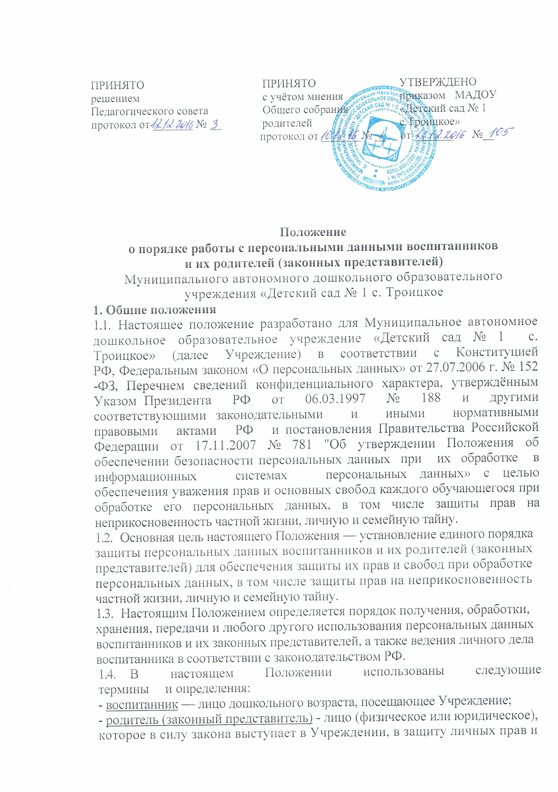

законных интересов воспитанников Учреждения;
- руководитель — заведующий Учреждения
- представитель руководителя— работник, назначенный приказом руководителя ответственным за сбор, обработку, хранение и передачу персональных данных воспитанников и их законных представителей;
- персональные данные — любая информация, относящаяся к определённому
или определяемому на основании такой информации физическому лицу
(субъекту персональных данных), в том числе его фамилия, имя, отчество,
год, месяц, дата и место рождения, адрес, семейное, социальное, имущественное положение, образование, профессия, доходы, другая информация;
- обработка персональных данных — действия (операции) с персональными
данными, включая сбор, систематизацию, накопление, хранение, уточнение
(обновление, изменение), использование, распространение (в том числе передачу), обезличивание, блокирование, уничтожение персональных данных;
- распространение персональных данных — действия, направленные на передачу персональных данных определённому кругу лиц (передача персональных данных) или на ознакомление с персональными данными неограниченного круга лиц, в том числе обнародование персональных данных в средствах массовой информации, размещение в информационно — телекоммуникационных сетях или предоставление доступа к персональным данным каким — либо иным способом;
- использование персональных данных — действия (операции) с персональными данными, совершаемые в целях принятия решений или совершения иных действий, порождающих юридические последствия в отношении субъекта персональных данных или других лиц либо иным образом затрагивающих права и свободы субъекта персональных данных или других лиц;
- защита персональных данных — деятельность по обеспечению с помощью
локального регулирования порядка обработки персональных данных и организационно — технических мер конфиденциальности информации о конкретном работнике, полученной работодателем в связи с трудовыми отношениями;

- блокирование персональных данных - временное прекращение сбора, систематизации, накопления, использования, распространения персональных данных, в том числе их передачи;
- уничтожение персональных данных — действия, в результате которых невозможно восстановить содержание персональных данных в информационной системе персональных данных или в результате которых уничтожаются материальные носители персональных данных;
- обезличивание персональных данных — действия, в результате которых
невозможно определить принадлежность персональных данных конкретному
лицу;
- конфиденциальная информация — это информация (в документированном
или электронном виде), доступ к которой ограничивается в соответствии с
законодательством РФ.
1.5. Родители (законные представители) воспитанников при поступлении в
Учреждение должны быть ознакомлены под расписку с настоящим Положением.
1.6. Настоящее Положение утверждается руководителем Учреждения и действует до принятия нового.
1.7. Во всем ином, не оговоренном в настоящем Положении руководитель и
его представители, а также участники образовательного процесса руководствуются Конституцией РФ, Федеральным законом «О персональных данных» 152 — ФЗ от 27.07.2006 и другими законодательными и нормативно — правовыми актами РФ.
2. Сбор персональных данных воспитанников и их родителей (законных
представителей)
2.1. К персональным данным воспитанников и их родителей (законных
представителей) относятся:
- сведения, содержащиеся в свидетельстве о рождении, паспорте или ином
документе, удостоверяющем личность;
- информация, содержащаяся в личном деле воспитанника;
- информация, содержащаяся в личном деле воспитанника, лишенного
родительского попечения;
- информация о состоянии здоровья;
- документ о месте проживания;
- иные сведения, необходимые для определения отношений воспитания.
- сведения о фамилии, имени, отчестве, дате рождения, месте жительства
воспитанника;
- фамилии, имени, отчестве родителей (законных представителей) воспитанника.
2.2. Иные персональные данные воспитанника, необходимые в связи с
отношениями обучения и воспитания, руководитель может получить только с
письменного согласия одного из родителей (законного представителя). К
таким данным относятся документы, содержащие сведения, необходимые
для предоставления воспитанникам гарантий и компенсаций, установленных
действующим законодательством:
- документы о составе семьи;
- документы о состоянии здоровья (сведения об инвалидности, о наличии
хронических заболеваний и т. п.);
- документы, подтверждающие право на дополнительные гарантии и компенсации по определенным основаниям, предусмотренным законодательством (родители-инвалиды, неполная семья, ребенок-сирота и т. п.).
- документы, подтверждающие место работы родителей (законных представителей) воспитанников.
2.3. В случаях, когда руководитель может получить необходимые персональные данные воспитанника только у третьего лица, он должен уведомить об этом одного из родителей (законного представителя) заранее и получить от него письменное согласие.
2.4. Администрация обязана сообщить одному из родителей (законному
представителю) о целях, способах и источниках получения персональных
данных, а также о характере подлежащих получению персональных данных и
возможных последствиях отказа одного из родителей (законного представителя) дать письменное согласие на их получение.
- Персональные данные воспитанника являются конфиденциальной информацией и не могут быть использованы руководителем или любым иным лицом в личных целях.
- При определении объема и содержания персональных данных воспитанника руководитель руководствуется Конституцией Российской Федерации, федеральными законами и настоящим Положением.
3. Хранение, обработка и передача персональных данных воспитанников и их родителей (законных представителей)
3.1. Обработка персональных данных воспитанников и их законных представителей осуществляется для обеспечения соблюдения законов и иных нормативных правовых актов в целях воспитания и обучения обучающегося, обеспечения его личной безопасности, контроля качества образования, пользования льготами, предусмотренными законодательством Российской Федерации и локальными актами Учреждения.
3.2. Право доступа к персональным данным воспитанников и их законных
представителей имеют:
- работники Управления образования (при наличии соответствующих полномочий, установленных приказом начальника Управления образования;
- руководитель Учреждения;
- бухгалтер по начислению родительской платы и компенсации за пребывание ребенка в детском саду;
- воспитатели (к персональным данным воспитанников и родителей (законных представителей) своей группы);
- медицинский работник, обслуживающий Учреждение по договору о
медицинском обслуживании, заключенном между Учреждением и КГБУЗ «Троицкая центральная районная больница»;
3.3. Руководитель осуществляет прием воспитанников в Учреждение.
Руководитель Учреждения может передавать персональные данные воспитанников и их законных представителей третьим лицам, только если это необходимо в целях предупреждения угрозы жизни и здоровья воспитанников, а также в случаях, установленных федеральными законами.
4. Обязанности работников администрации, имеющих доступ к персональным данным воспитанников и их родителей (законных
представителей)
4.1. Работники администрации, имеющие доступ к персональным данным воспитанников и их законных представителей, обязаны:
- не сообщать персональные данные воспитанника третьей стороне без письменного согласия одного из родителей (законного представителя),
- требование об исключении или исправлении неверных или неполных
персональных данных, а также данных, обработанных с нарушением требований законодательства. При отказе администрации исключить или исправить персональные данные воспитанника родитель (законный представитель) имеет право заявить в письменной форме администрации о своем несогласии с соответствующим обоснованием такого несогласия. Персональные данные оценочного характера законный представитель имеет право дополнить заявлением, выражающим его собственную точку зрения;
- требование об извещении администрацией всех лиц, которым ранее
были сообщены неверные или неполные персональные данные воспитанника, обо всех произведенных в них исключениях, исправлениях или дополнениях;
- обжалование в суд любых неправомерных действий или бездействия
администрации при обработке и защите персональных данных воспитанника;
- возмещение убытков и/или компенсацию морального вреда в судебном
порядке, кроме случаев, когда в соответствии с федеральными законами такого согласия не требуется;
- использовать персональные данные воспитанников, полученные только с
письменного согласия одного из родителей (законного представителя);
- обеспечить защиту персональных данных воспитанника от их неправомерного использования или утраты, в порядке, установленном законодательством Российской Федерации;
- ознакомить родителей (законного представителя) с настоящим Положением и их правами и обязанностями в области защиты персональных данных, под роспись;
- соблюдать требование конфиденциальности персональных данных воспитанников;
- исключать или исправлять по письменному требованию одного из родителей (законного представителя) воспитанника его недостоверные или неполные персональные данные, а также данные, обработанные с нарушением требований законодательства РФ;
- ограничивать персональные данные воспитанника при передаче уполномоченным работникам правоохранительных органов или работникам отдела образования АГМР СК только той информацией, которая необходима для выполнения указанными лицами их функций;
- запрашивать информацию о состоянии здоровья воспитанника только у
родителей (законных представителей);
- обеспечить воспитаннику или одному из его родителей (законному
представителю) свободный доступ к персональным данным воспитанника, включая право на получение копий любой записи, содержащей его персональные данные.
- предоставить по требованию одного из родителей (законного
представителя) воспитанника полную информацию о его персональных данных и обработке этих данных.
4.2. Лица, имеющие доступ к персональным данным воспитанника, не вправе:
- получать и обрабатывать персональные данные воспитанников и их
родителей (законных представителях) о его религиозных и иных убеждениях, семейной и личной жизни;
- предоставлять персональные данные воспитанника в коммерческих целях.
4.3. При принятии решений, затрагивающих интересы воспитанника администрации запрещается основываться на персональных данных, полученных исключительно в результате их автоматизированной обработки или электронного получения.
5. Права и обязанности воспитанников и их родителей (законных
представителей)
5.1. В целях обеспечения защиты персональных данных, хранящихся у администрации, воспитанники и их законные представители имеют право на:
-​ требование об исключении или исправлении неверных или неполных персональных данных, а также данных, обработанных с нарушением требований законодательства. При отказе администрации исключить или исправить персональные данные воспитанника родитель (законный представитель) имеет право заявить в письменной форме администрации о своем несогласии с соответствующим обоснованием такого несогласия. Персональные данные оценочного характера законный представитель имеет право дополнить заявлением, выражающим его собственную точку зрения;
-​ требование об извещении администрацией всех лиц, которым ранее были сообщены неверные или неполные персональные данные воспитанника, обо всех произведенных в них исключениях, исправлениях или дополнениях;
-​ обжалование в суд любых неправомерных действий или бездействия администрации при обработке и защите персональных данных воспитанника;
-​ возмещение убытков и/или компенсацию морального вреда в судебном порядке.
5.2. Родитель (законный представитель) обязан сообщать администрации сведения, которые могут повлиять на принимаемые администрацией решения в отношении воспитанника.
6. Хранение персональных данных воспитанников и их родителей
(законных представителей)
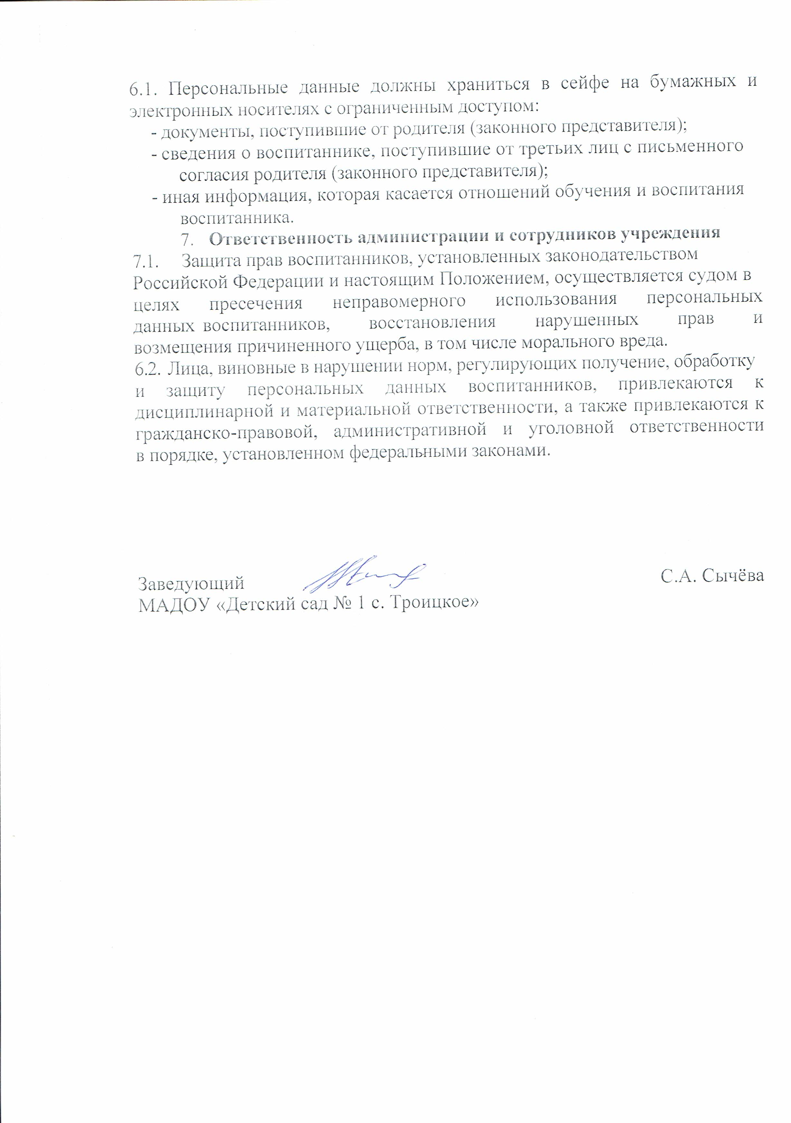

Согласие родителей (законных представителей) на обработку его персональных данных
Я,________________________________________________________________________
(фамилия, имя, отчество)
проживающая(и) по адресу:_______________________________________
Паспорт ; выдан « » 20 г.
______________________________________________________________________________
(кем и когда выдан)

даю согласие заведующему МАДОУ «Детский сад №4 с. Троицкое» Сычёвой С.А. на обработку следующих сведений, составляющих мои персональные данные:
- фамилия, имя, отчество;
- год, месяц и дата рождения;
- месторождения;
- адрес;
- семейное, социальное, имущественное положение;
- образование;
- профессия, специальность, занимаемая должность;
- сведения о составе семьи;
9.паспортные данные; ^
10.сведения о социальных льготах; ^
- домашний телефон;
- место работы или учебы членов семьи и родственников;
- подлинники и копии приказов, а также основания к ним;
Согласна(ен) на совершение заведующим МАДОУ «Детский сад № 4 с. Троицкое» Сычёвой С.А. следующих действий: сбор, систематизацию, накопление, хранение; уточнение, обновление, изменение, использование, распространение (в том числе • передачу), обезличивание, блокирование, уничтожение персональных данных следующими способами: автоматизированная обработка и (или) обработка без использования средств автоматизации.
Срок действия настоящего согласия: на период договора с заведующим.
« » 20 г.
____________________ ________________________
(подпись) (расшифровка)

